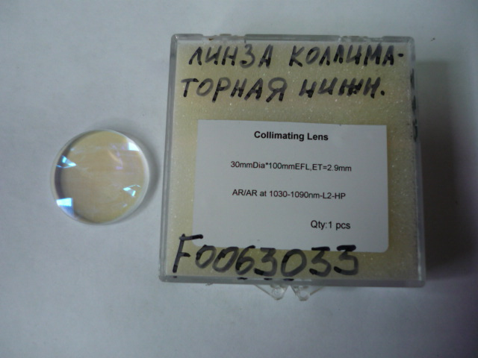

Артикул из 1С | Название | Мощность
F0063033 | Линза коллиматорная нижняя для RAYTOOLS BT240 | свыше 1500Вт

